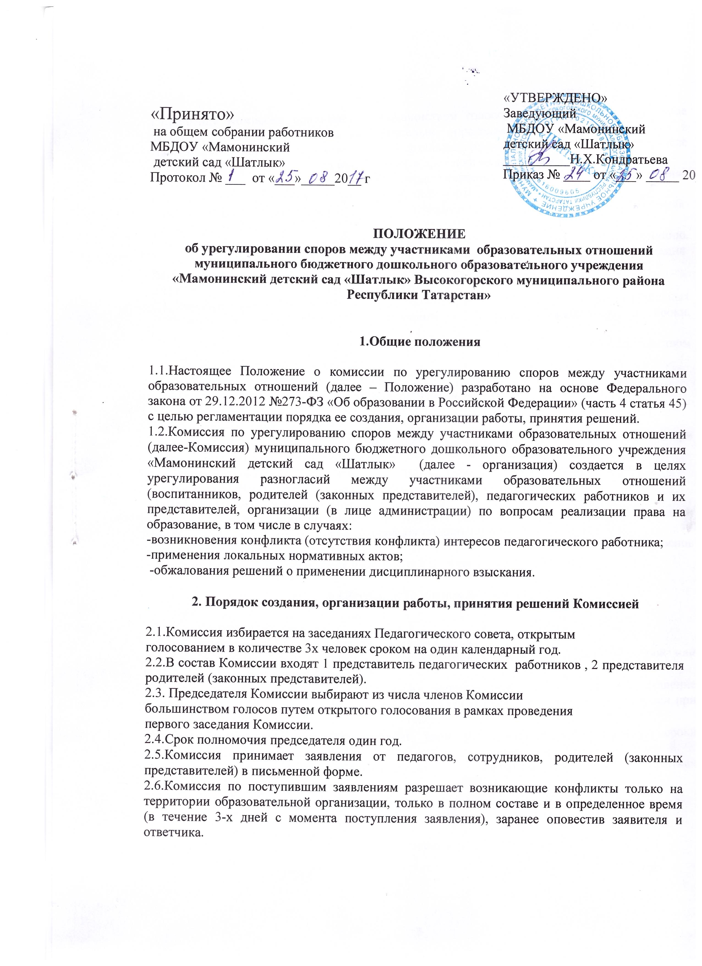  «Принято»  на общем собрании работников  МБДОУ «Мамонинский  детский сад «Шатлык»  Протокол № ___ от «___»_____20__ г | «УТВЕРЖДЕНО»  Заведующий  МБДОУ «Мамонинский  детский сад «Шатлык»  __________Н.Х.Кондратьева  Приказ № ____ от «___» _____ 20__г

2.7.Решение Комиссии принимается большинством голосов и фиксируется в протоколе заседания Комиссии. Комиссия самостоятельно определяет сроки принятия решения в зависимости от времени, необходимого для детального рассмотрения конфликта, в том числе для изучения документов, сбора информации и проверки ее достоверности.
2.8.Председатель Комиссии подчиняется педагогическому совету, но в своих действиях независим, если это не противоречит Уставу, законодательству РФ.
2.9.Председатель имеет право обратиться за помощью к заведующему для разрешения особо острых конфликтов.
2.10.Председатель и члены Комиссии не имеют права разглашать информацию, поступающую к ним. Никто, кроме членов Комиссии, не имеет доступа к информации. Заведующий лишь правдиво информируется по запросу.
2.11.Комиссия несет персональную ответственность за принятие решений.
2.12.Решение Комиссии является обязательным для всех участников образовательных отношений в образовательной организации и подлежит исполнению в сроки, предусмотренные указанным решением.
2.13.Решение Комиссии может быть обжаловано в установленном законодательством Российской Федерации порядке.

3.Права членов Комиссии

Комиссия имеет право:
• принимать к рассмотрению заявления любого участника образовательных отношений при несогласии с решением или действием руководителя, воспитателя, обучающегося;
• принять решение по каждому спорному вопросу, относящемуся к ее компетенции;
• запрашивать дополнительную документацию, материалы для проведения
самостоятельного изучения вопроса;
• рекомендовать приостанавливать или отменять ранее принятое решение на основании проведенного изучения при согласии конфликтующих сторон;
• рекомендовать изменения в локальных актах организации с целью демократизации основ управления или расширения прав участников образовательных отношений.

4. Обязанности членов Комиссии

Члены Комиссии обязаны:
- присутствовать на всех заседаниях комиссии;
- принимать активное участие в рассмотрении поданных заявлений в устной или письменной форме;
- принимать решение по заявленному вопросу открытым голосованием (решение считается принятым, если за него проголосовало большинство членов комиссии при присутствии ее членов в полном составе);
- принимать своевременно решение, если не оговорены дополнительные сроки рассмотрения заявления;
- давать обоснованный ответ заявителю в устной или письменной форме в соответствии с пожеланием заявителя.

5. Документация

5.1.Документация Комиссии выделяется в отдельное делопроизводство.
5.2.Заседания Комиссии оформляются протоколом.
5.3.Утверждение состава Комиссии и назначение ее председателя оформляются приказом заведующего.
5.4.Протоколы заседаний Комиссии сдаются вместе с отчетом и хранятся три года.

